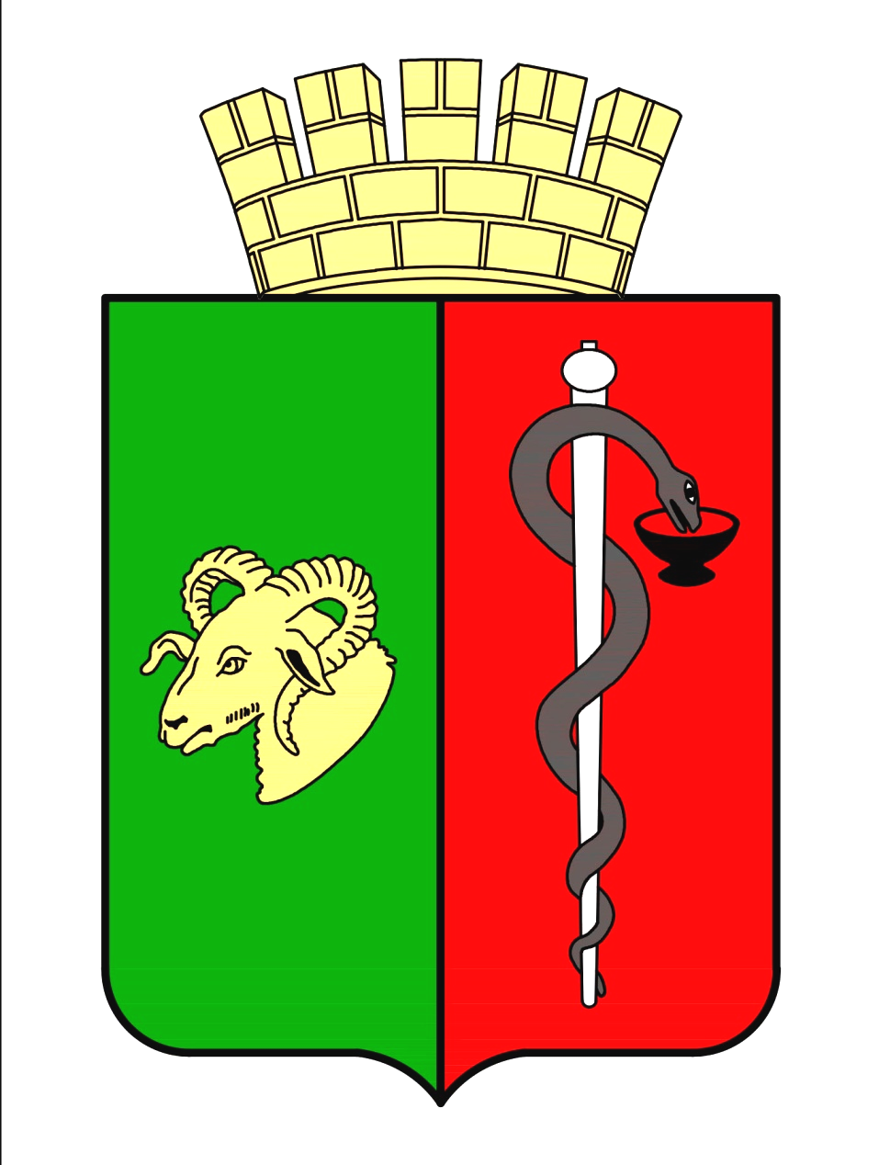


РЕСПУБЛИКА КРЫМ
ЕВПАТОРИЙСКИЙ ГОРОДСКОЙ СОВЕТ
Р Е Ш Е Н И Е
II созыв
Сессия № 43
25.02.2022 г. Евпатория № 2-43/14

О внесении изменений в решение Евпаторийского городского совета Республики Крым от 10.12.2021 № 2-39/11 «Об утверждении Положения о муниципальном жилищном контроле на территории муниципального образования городской округ Евпатория Республики Крым»

В соответствии с Жилищным кодексом Российской Федерации, Федеральным законом от 31.07.2020 № 248-ФЗ «О государственном контроле (надзоре) и муниципальном контроле в Российской Федерации», ст. 35 Федерального закона от 06.10.2003 № 131-ФЗ «Об общих принципах организации местного самоуправления в Российской Федерации», ст. 27 Закона Республики Крым от 21.08.2014 №54-ЗРК «Об основах местного самоуправления в Республике Крым», п. 42 ч. 2 ст. 40 Устава муниципального образования городской округ Евпатория Республики Крым, принимая во внимание письмо Министерства экономического развития Республики Крым от 26.10.2021 № 2886/700/31, -

городской совет РЕШИЛ:

1. Внести изменения в решение Евпаторийского городского совета Республики Крым от 10.12.2021 № 2-39/11 «Об утверждении Положения о муниципальном жилищном контроле на территории муниципального образования городской округ Евпатория Республики Крым».
1.1. В Положении о муниципальном жилищном контроле на территории муниципального образования городской округ Евпатория Республики Крым пункт 5.2. дополнить абзацем пятым следующего содержания:
«Реализация механизма досудебного обжалования действий (решений) Контрольного органа возможна только после подключения его к модулю «Досудебное обжалование» государственной информационной системы «Типовое облачное решение по авторизации контрольной (надзорной) деятельности».
2. Настоящее решение вступает в силу со дня обнародования и подлежит размещению на официальном портале Правительства Республики Крым – http://rk.gov.ru в разделе: муниципальные образования, подраздел – Евпатория, а также на официальном сайте муниципального образования городской округ Евпатория Республики Крым – http://my-evp.ru в разделе Документы, подраздел – Документы городского совета в информационно-телекоммуникационной сети общего пользования.
3. Контроль за исполнением настоящего решения возложить на комитет Евпаторийского городского совета по вопросам жизнеобеспечения, жилищно-коммунального хозяйства и развития городской инфраструктуры.

Врио председателя
Евпаторийского городского совета Э.М. Леонова

